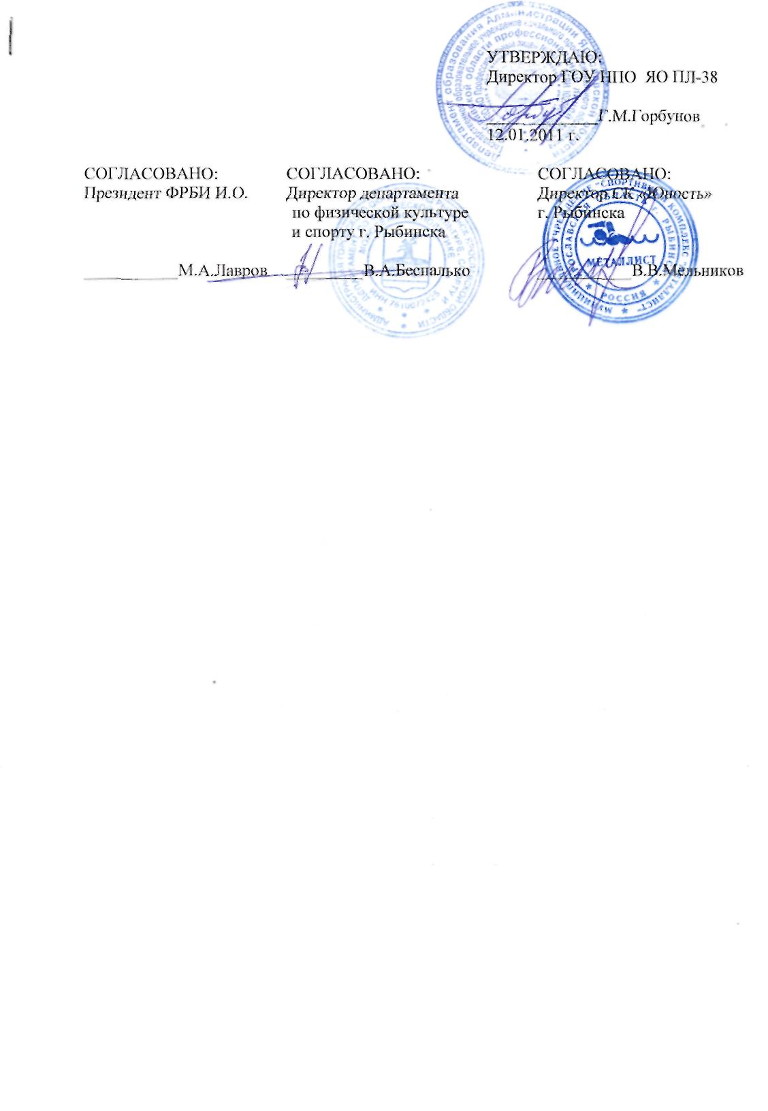
ПОЛОЖЕНИЕ
Открытого первенства городов Российской Федерации по Спортивной рукопаши
(двоеборью),
посвященного памяти погибших в
интернациональных воинах выпускников
ГОУ НПО ЯО ПЛ-38 Судакова Романа и Мешалкина Олега
1. ЦЕЛИ И ЗАДАЧИ
- Сохранение памяти о погибших в интернациональных воинах.
- Сохранение воинских обычаев и традиций русского народа.
- Популяризация Боевых русских искусств в г. Рыбинске.
2. ХАРАКТЕР И СПОБОВ ПРОВЕДЕНИЯ СОРЕВНОВАНИЙ
Соревнование проводятся по круговому способу в категории лично-командных. 3. УЧАСТНИКИ СОРЕВНОВАНИЙ И ВЕСОВЫЕ КАТЕГОРИИ
- дети- 11-12 лет - 33 кг, 36 кг, 39 кг, 42 кг, до 45 кг, 48 кг, 51 кг, до 54 кг, 58 кг
- юноши младшего возраста - 13-14 лет - 40 кг, 44 кг, 48 кг, 52 кг, 56 кг, 60 кг, 64 кг. 68 кг, 72 кг
- юноши среднего возраста 15-16 лет - 48 кг, 52 кг, 56 кг, 60 кг, 64 кг, 68 кг, 72 кг, 76 кг, 80 кг
- юноши старшего возраста 17-18 лет - 55 кг, 60 кг, 65 кг,70 кг, 75 кг, 80 кг, 85 кг, 90 кг
- юниоры - 19-20 лет - 60 кг, 65 кг, 70 кг, 75 кг. 80 кг, 85 кг, 90 кг, 95 кг, 95 кг и больше
- взрослые - 21 и старше - 60 кг, 65 кг, 70 кг, 75 кг, 80 кг, 85 кг, 90 кг, 95 кг, 95 кг и больше
4. ДОПУСК УЧАСТНИКОВ К СОРЕВНОВАНИЯМ
Условиями допуска спортсменов к соревнованиям является их возраст и спортивная квалификация, перечень представленных на комиссию документов:
- именная заявка от спортивной организации на участие в соревнованиях, заверенная печатями и подписями ее руководителя и врачебно-физкультурного учреждения;
- паспорт (свидетельство о рождении до 14 лет), военный билет (для проходящих срочную службу)
- полис ТФОМС
- полис страхования от несчастных случаев на период соревнований.
5. ФОРМА И ЭКИПИРОВКА

Костюм участника: форма РОСС (куртка самбо и шаровары из камуфляжной ткани, красный (синий) пояс, борцовки с мягкой подошвой.
Экипировка: перчатки боксерские весом 10 унций в весовых категориях до 80 кг, свыше 80 кг - 12 унций, шлем боксерский с открытым подбородком красный (синий); защитная раковина; защитные накладки на голень и стопу; капа.
6. ПОРЯДОК ОПРЕДЕЛЕНИЯ ПОБЕДИТЕЛЕЙ
По итогам проведения спортивных рукопашных схваток спортсмены набирают определенное количество очков в зависимости от качества одержанных побед. В спортивном бое на карабинах спортсмены набирают очки по количеству баллов полученных за эффективные технические действия в боях.
Очки в обоих видах суммируются. Победитель определяется по их большему количеству. В случае равенства очков у нескольких спортсменов, победитель определяется по большему количеству очков, набранных в виде - спортивные рукопашные схватки, по очкам, набранным в спортивном бое на карабинах, по результату личных встреч в спортивных рукопашных схватках.
Победителям присваивается спортивная квалификация в соответствии с правилами соревнований
7. НАГРАЖДЕНИЕ
- Победители и призеры в каждой возрастно-весовой категории награждаются медалями, дипломами, призами и ценными подарками.
- Команда победительница награждается переходящим кубком.
3. Особо отличившиеся спортсмены награждаются ценными подарками.
8. ОБЕСПЕЧЕНИЕ БЕЗОПАСНОСТИ УЧАСТНИКОВ И ЗРИТЕЛЕЙ
СОРЕВНОВНАНИЙ
Первенство по Боевым Русским искусствам проводится на спортивном сооружении СК «Юность», принятого к эксплуатации государственной комиссией, в соответствии с «Приложением о мерах по обеспечению общественного порядка и безопасности, а также эвакуации и оповещения участников и зрителей при проведении массовых спортивных мероприятий» (№ 786 от 17.10.1983), «Рекомендациями по обеспечению безопасности и профилактики травматизма при занятиях физической культурой и спортом» (« 44 от 01.04.1993) и правилами проведения соревнований.
9. РУКОВОДСТВО СОРЕВНОВАНИЯМИ
- Общее руководство по организации и проведению осуществляет администрация ПЛ-38 и Департамента физической культуры и спорта г. Рыбинска.
- Непосредственное руководство возлагается на главную судейскую коллегию.
- Главный судья - Кербунов Александр Николаевич
- Главный секретарь - Тимошин Андрей Сергеевич
10. ФИНАНСИРОВАНИЕ
- Иногородние участники соревнований размещаются в общежитии ПЛ-38 по адресу: ул. Рокоссовского, д. 9 и в с/к «Юность» - ул. Рокоссовского, д. 5.
- Стоимость проживания и питание (завтрак, ужин) на 1 человека в сутки составляет 300 рублей. Оплата наличными в день приезда или безналичным до 10.02.2011г.
- Расходы, связанные с проведением соревнований возлагаются на ПЛ-38 и Департамент физической культуры и спорта г. Рыбинска.
11. РАСПИСАНИЕ СОРЕВНОВАНИЙ
18.02.2011 г.:
Проем и размещение участников с 14.00 до 18.00
Взвешивание с 18.00 до 20.00
Ужин 19.00
19.02.2011 г.:
Завтрак 8.00
Жеребьевка и совещание представителей команд 9.00-9.45
Торжественное открытие 10.00
Начало предварительных поединков 10.40
Ужин 18.00
20.02.2011 г.:
Завтрак 8.00
Финальные поединки 10.00-12.00
Награждение победителей 12.00
Закрытие соревнований 12.45
12. ЗАЯВКИ НА УЧАСТИЕ
Подтверждение об участии в соревнованиях сообщить до 05.02.2011 г. по эл.почте: olyapl38@mail.ru
По телефону: 8-905-136-55-94.
Проезд от ж/д вокзала: автобус 16-э, маршрутка 16-т, 36-т до остановки «Дом Торговли»
Положение является официальным вызовом на соревнования
Оргкомитет

